作者： 崔玉乾 蔡建忠
日期： 2016-11-22
E_mail： yq.cui@beckhoff.com
部门： 华东区技术支持部

昆仑通态触摸屏与倍福Modbus TCP通讯配置
—————————————————————————————————
概 述

该文档将用范例说明：倍福控制器如何通过Modbus TCP和Modscan以及昆仑通态触摸屏通信的方法，MCGS配置方法参考昆仑通态培训手册。

硬件实现：
主控：个人笔记本电脑，CX9020，TPC 1162Hi
软件：TC2，Modbus_Sever_CE，MCGS，Modscan

本文主要测试包括以下几个部分：
- 控制器（sever）和Modscan（client）通讯
- MCGS配置
- 控制器和MCGS通讯

一 控制器和Modscan 通讯
- 首先需要在控制器中装suplement，由于CX9020是CE系统，所以安装TwinCAT_Modbus_Sever_CE，如果是WES7系统就安装TwinCAT_Modbus_Sever，安装完成后，在路径C:\TwinCAT\CE\TCModbusTCP\Install下有如下两个Cab文件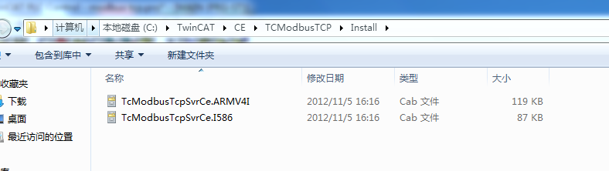
- 由于CX9020是ARM处理器，所以将第一个Cab文件拷贝到CX9020的CF卡中，安装完成后重启控制器
- 打开Modscan32软件，Connection_Connect看到如下配置界面
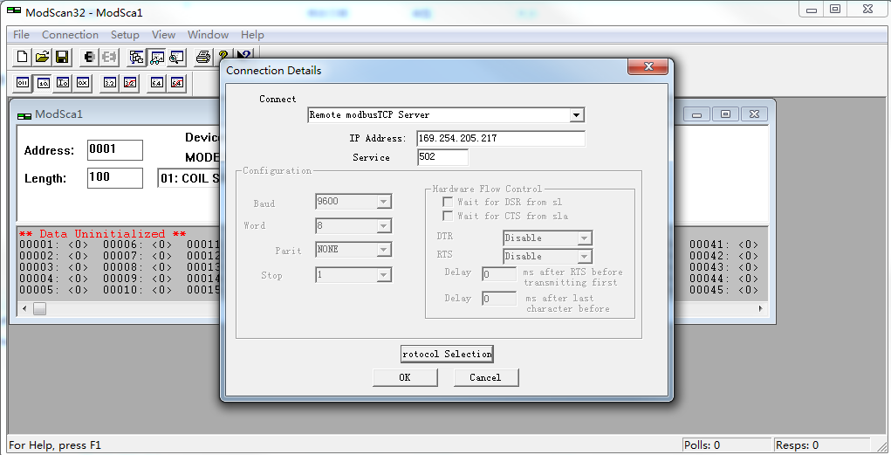
Connect：Remote modbusTCP Server
IP Address：169.254.205.217(控制器ip地址)
Service：502（固定的）
- 点击OK，跳出如下界面，Number of Polls在不断增加，说明通讯成功 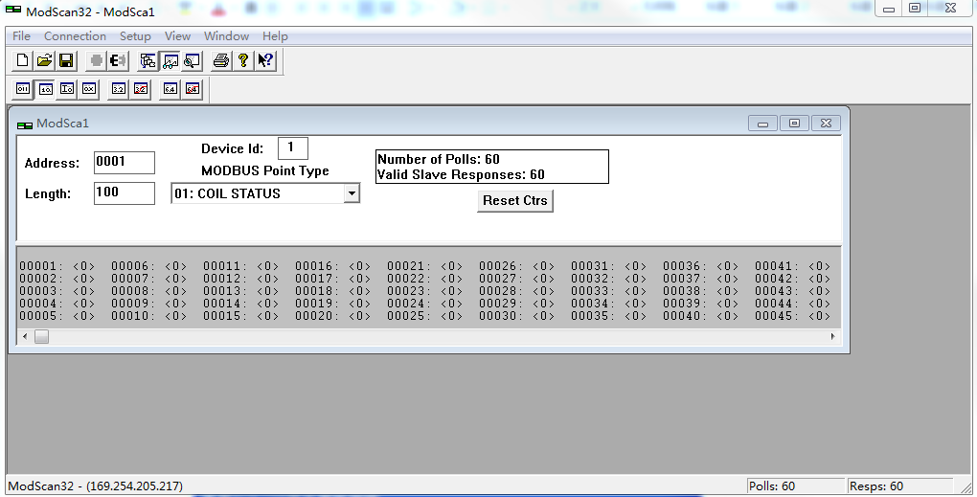
- 其中Modbus Point Type有四种类型
01:COIL STATUS（BOOL型输入%MX %QX）
02:INPUT STATUS（BOOL型输出%IX）
03:HOLDING REGISTER（输出寄存器%MB %QB）
04:INPUT REGISTER（输入寄存器%IB）
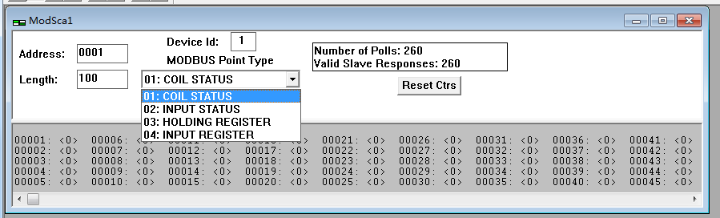
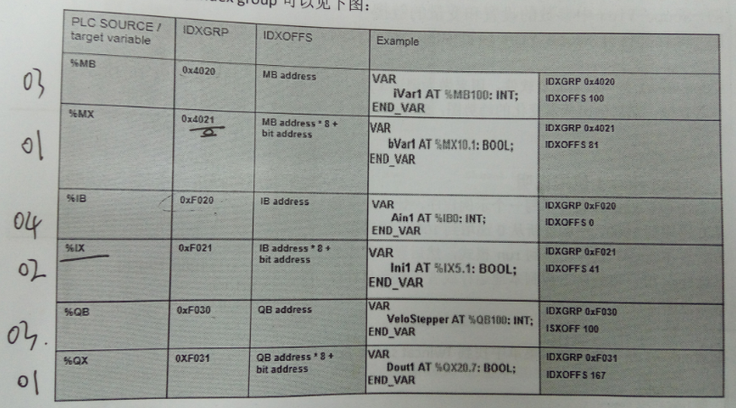
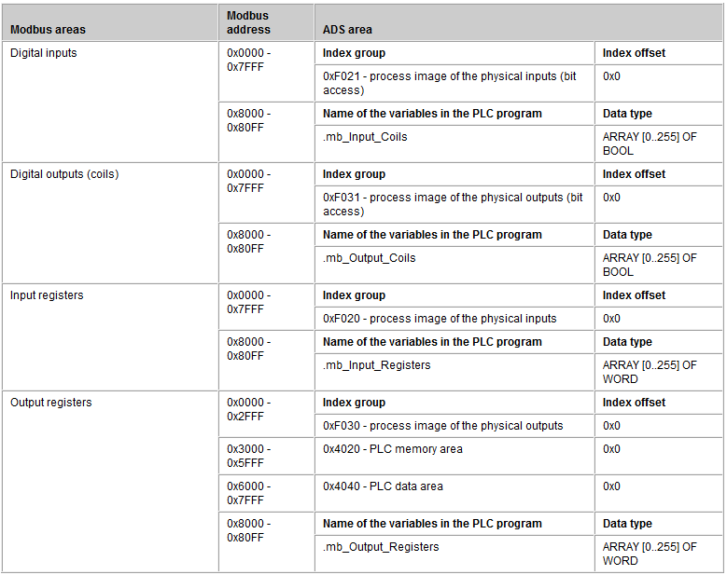
Modbus地址说明：比如一个%MB的输出型变量，它的IDXGRP为0x4020，Modbus Address为0x3000（12288）-0x5FFF，所以%MB0的 Modbus地址为12288+1=12289
6、在程序中定义5种类型变量如下
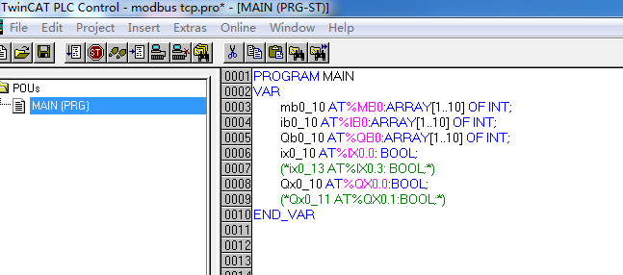
7、激活运行，对%MB0写入100，Address改为12289，类型选择03，可以看到地址412289中的变量值为100
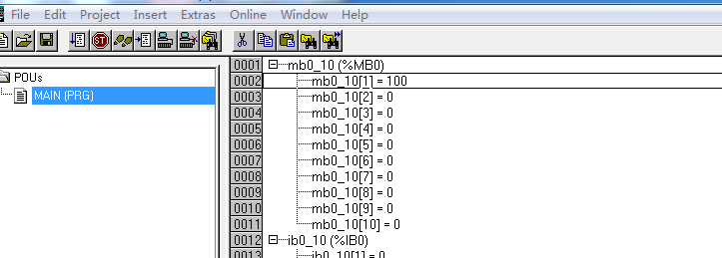
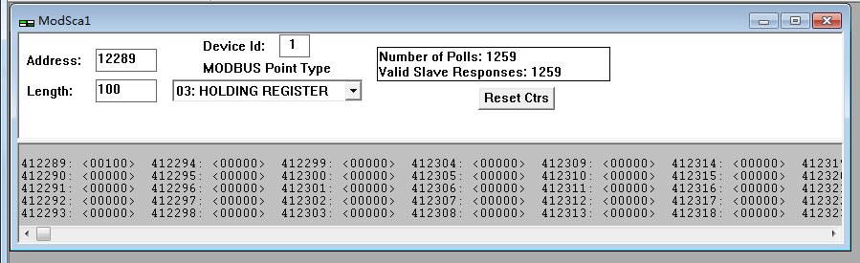
8、对%QB0写入值9，这时在程序中可以看到%QX0.0也变为了1，在Modscan下监测03区的40001地址变量为9,01区的00001地址变量为1，这是因为%QB和%QX的Modbus Address起始地址一样，所以会冲突
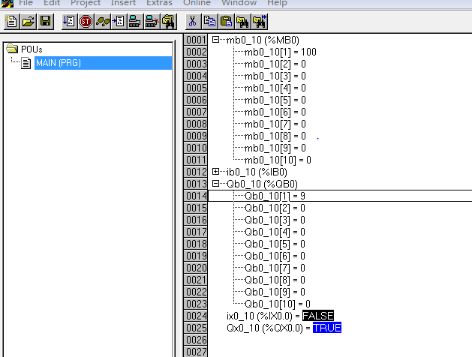
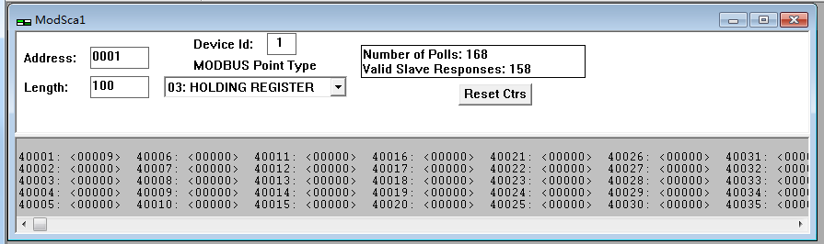
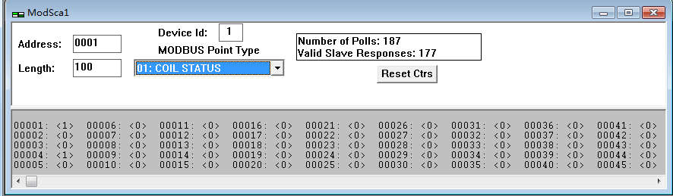

二、 MCGS配置
- 给触摸屏上电，屏幕启动时双击界面得到触摸屏的IP地址为169.254.71.40，将网线从控制器上拔下插到触摸屏的网口，打开MCGS软件，新建工程，选择屏的型号
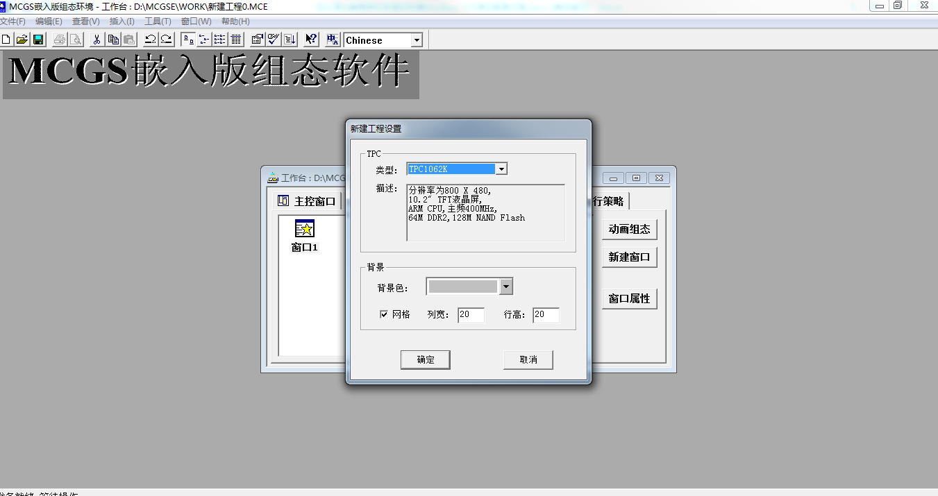
2、点击设备窗口，选择设备组态
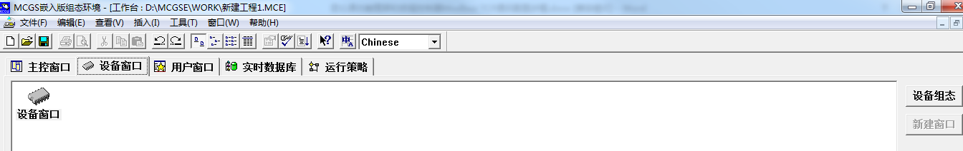
3、选择设备工具箱，设备窗口添加Modbus TCP 设备
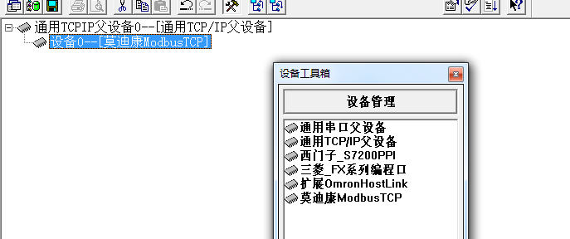
4、双击已添加的Modbus TCP 设备，设置设备参数
网络类型：1-TCP
服务器/客户设置：0-客户
本地IP地址：与触摸屏设置一致
本地端口号：3000
远程IP地址：与PLC端网口IP地址一致
远程端口号：502
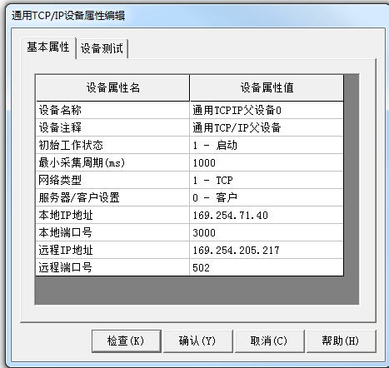
5、添加设备通道，配置与PLC变量类型一致的5种类型变量，其中i对应%IX0.0，q对应%QX0.0，ib对应%IB0，qb对应%QB0，mb对应%MB0。
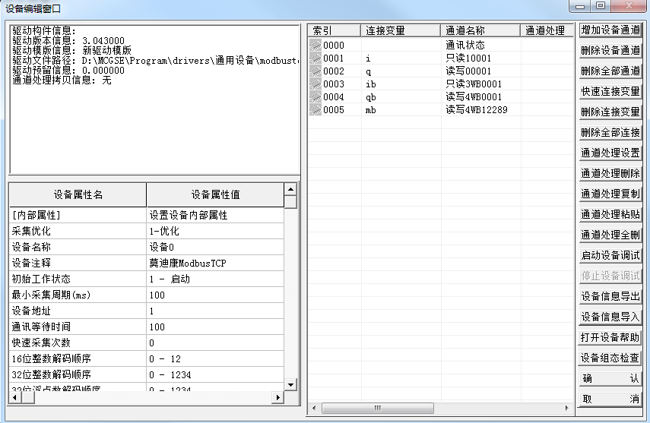
6、然后在用户窗口中组态，本文以变量q为例
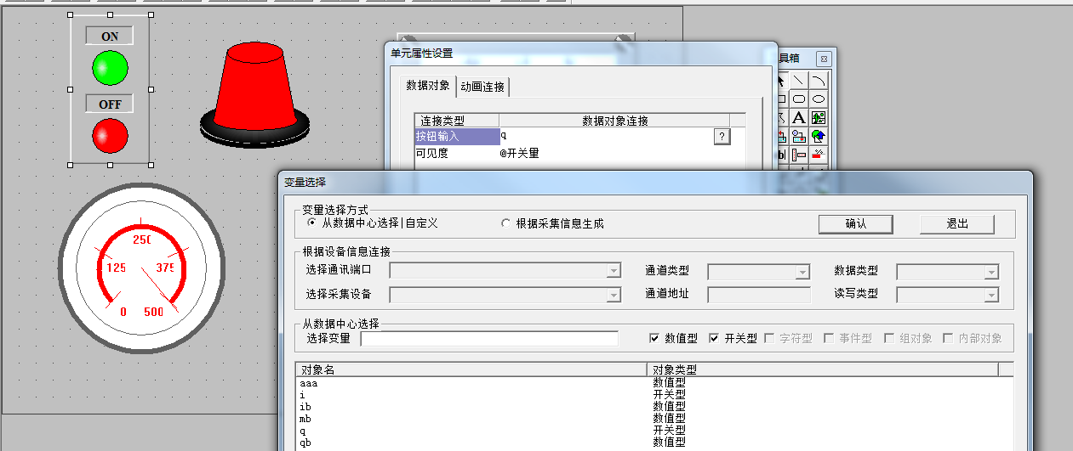
7、然后点击工具-下载配置，连接方式：TCP/IP网络 目标机名：触摸屏的IP地址，点击连机运行，工程下载，启动运行，这样组态画面就下载到触摸屏上
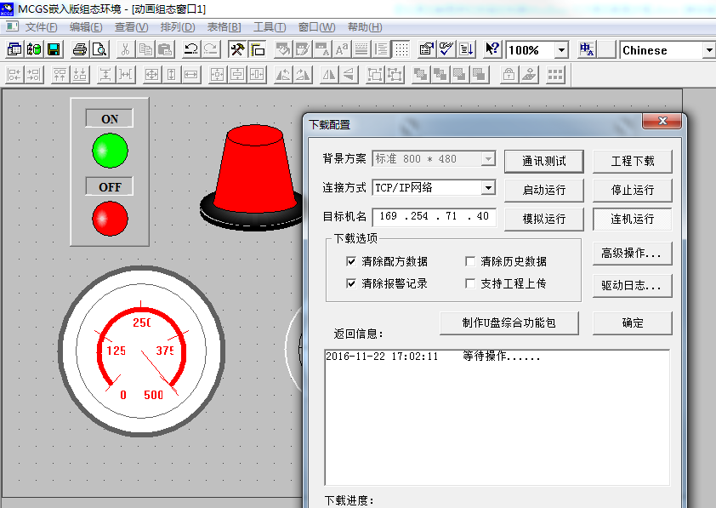

三、控制器和MCGS通讯
- 将网络线按下图连接好，PLC程序下载到控制器，切换到运行模式
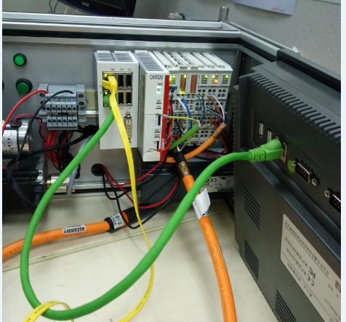
- 点击界面上的按钮，可以看到程序中%QX0.0变为了TRUE，同理在程序中将%MB0写入100，在界面上看到表盘指针指向100，验证了控制器和触摸屏之间的通讯正常
